Islam
Huwelijk

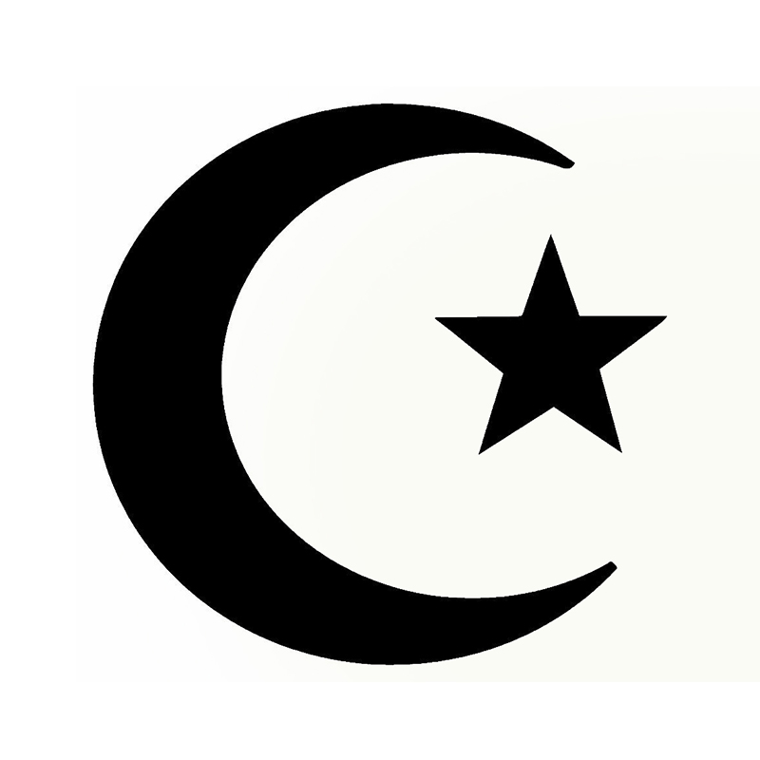

Door: Emily Jasinski
Klas: H4B
Inleiding

Mijn werkstuk gaat over het huwelijk in de islam. Ik heb dit onderwerp gekozen, omdat mijn andere werk stukken ook over het huwelijk gingen maar dan van een ander geloof. Ik vind dit onderwerp interessant, omdat ik er niet veel van weet. Ik weet bijvoorbeeld niet hoe een islamitisch huwelijk verloopt en dat ga ik leren met dit werkstuk.

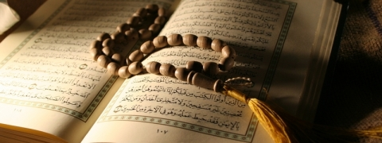

Inhoud

Hoofdstuk 1: Wat zegt de islam
Hoofdstuk 2: Voorwaarden
Hoofdstuk 3: Het huwelijk
Slot

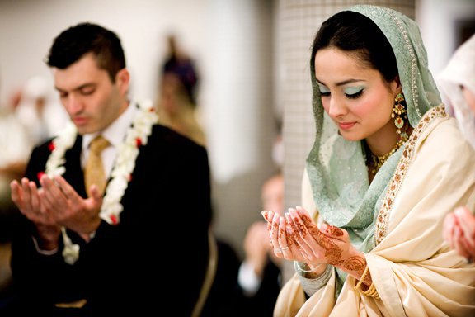

Hoofdstuk 1 Wat zegt de Islam

Het huwelijk is de organisatie van de Islam van de relatie tussen man en vrouw. In de Islam wordt trouwen aangemoedigd en soms zelfs gedwongen.
In de Islam hebben de mannen en vrouwen zelf de recht om hun partner te kiezen. Zo is er een verhaal over een vrouw die van haar vader moest trouwen met zijn neef, zodat de sociale status van die neef omhoog zou gaan. De profeet zei tegen de vrouw dat ze het huwelijk mocht of wijzen. De vrouw vond dat vaders hun dochters niet mogen uithuwelijken tegen hun wil in.
Allah heeft gezegd dat je niet moet trouwen met iemand die meerdere goden aanbid.
In de islam vinden ze dat de vrouw niet een partner is maar eerder een metgezel voor de man. De man en vrouw hoeven ook niet hun hele leven samen te blijven. Als ze bij elkaar zijn, zijn ze dus elkaars metgezellen en kunnen ze bij elkaar hun rust vinden. Allah heeft ook gezegd dat de man en vrouw rust behoren te vinden wanneer zij samen zijn. De profeet zei ook dat de man niet proberen zijn vrouw te vormen hoe hij het wilt en dat hij haar ook moet accepteren zoals ze is.

Hoofdstuk 2 Voorwaarden

Om een islamitisch huwelijk geldig te laten zijn, moet het voldoen aan een paar voorwaarden. Er zijn dus vijf voorwaarden. Deze voorwaarden moet geregeld zijn voor het trouwen
- De bruid en bruidengom moeten goed gespecificeerd worden.
Het moet dus duidelijk worden wie er gaan trouwen. De namen moeten genoemd worden

- De bruid en de bruidengom moeten allebei akkoord gaan met het huwelijk.
De bruidegom en de bruid moeten het allebei echt willen. Niemand mag gedwongen worden om met elkaar te rouwen. Als dit wel gebeurt, zullen islamitische rechters het huwelijk ongeldig verklaren. Dit heeft te maken met het verhaal van de vrouw en de profeet, wat ik in hoofdstuk 1 heb verteld.

- De wali van de vrouw moet het huwelijk toestaan.
Wali betekent letterlijk bewaker, beschermer, helper enzovoort. Wali is iemand die de voogdij over iemand anders heeft. Bijvoorbeeld de vader is van zijn kinderen de wali. De wali moet dus akkoord gaan met het huwelijk. Als dit niet gebeurt is er geen huwelijk mogelijk. De profeet zei: ‘Het huwelijk is ongeldig zonder de wali van de vrouw.’

- Er moeten twee getuigen aanwezig zijn tijdens het huwelijk.
Zonder de getuigen kan het huwelijk niet afsluiten. Die getuige zijn serieuze moslimmannen en niet een vriend die niet bidt en vast enzovoort. Als er veel mensen zijn op dan hoeven er niet per se twee getuige uitgekozen worden. De bedoeling van de getuige is dat het huwelijk niet geheim is maar open. Al de uitgenodigde mensen zijn getuige. Twee mensen is dus het minimum.

- Er zijn geen factoren aanwezig waardoor dit huwelijk niet kan plaatsvinden.
Bij bepaalde zaken kan het huwelijk niet doorgaan. Bijvoorbeeld wanneer de bruid en bruidegom zus en broer zijn kan het huwelijk niet doorgaan. Ook als een man als vier vrouwen heeft waarmee hij getrouwd is, mag hij niet nog een keer trouwen. Dit zijn dus blokkerende factoren. Deze mogen er dus niet zijn tijdens een huwelijk.

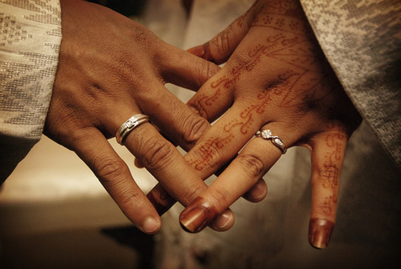

Hoofdstuk 3 Het huwelijk

De islam hecht een belangrijke waarde aan het huwelijk. Het is de enige relatie die is toegestaan tussen mannen en vrouwen. Het doel is om een familie te stichten.
Een huwelijk bestaat in het algemeen uit drie stadia: een huwelijksovereenkomst, verloving en als laatste de bruiloft. Voordat er een bruiloft is moet er eerst een verloving plaats vinden. De man kan zelf een aanzoek doen of hij maakt via de ouders bekent dat hij wil gaan trouwen. De wali van de vrouw moet toestemming geven en moet aanwezig zijn op het huwelijk.
Er wordt een huwelijksakte opgemaakt waarin staat dat de man en vrouw gaan trouwen. Daarin staat ook wat de bruidsschat is. Een bruidsschat bestaat meestal uit geld. De vrouw wordt door bruidsschat beschermd bij een scheiding. Na de huwelijksakte is er voor de vrouw een vrouwenavond met haar vriendinnen. De vriendinnen versieren de bruid met henna en sieraden. Er wordt ook veel gedanst en gezongen. De bruidegom gaat daarentegen met zijn vrienden naar de moskee.
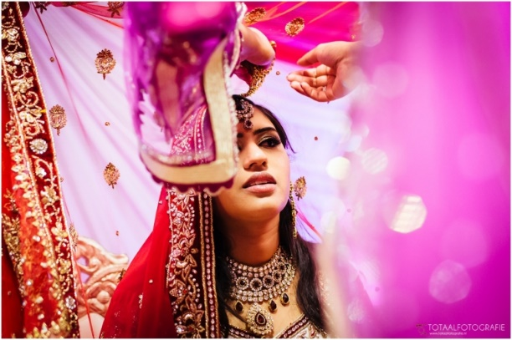
Het huwelijk wordt verricht door een imam. Er worden lezingen uit de Koran gehouden en er moeten mannelijke getuigen aanwezig zijn. Deze getuigen vragen de bruid en bruidegom of ze getrouwd willen worden getrouwd willen worden. De gasten heffen hun handen als het bruidspaar het jawoord heeft gezegd. Dat doen ze om hun zegen over het huwelijk te geven.
De familie van de bruidegom organiseren meestal het bruidsfeest. Er worden dan traditionele kleren en sieraden gedragen. De gasten geven geschenken aan het bruidspaar. En natuurlijk is er ook een grote maaltijd op het feest. De bruid moet tijdens de huwelijksnacht bewijzen dat ze nog maagd is. Als er bewijs is geleverd kan het feest nog tot laat doorgaan.
De bruid krijgt van haar schoonmoeder een mandje met daarin graan en suiker. Tijdens de bruiloft gooit de bruid handjes met graan en suiker naar de vrijgezelle vrouwen. De vrouwen proberen dit te vangen en eten dit vervolgens op.

Slot

Ik vond het wel een interessant onderwerp om een werkstuk over te maken, omdat ik eigenlijk niet zoveel weet over de islam en het huwelijk. Door dit werkstuk zie ik ook de verschillen tussen een joods, christelijk en islamitische huwelijk. Tot slot heb ik veel geleerd over het huwelijk in de islam.
